中国知网毕业设计（论文）管理系统操作手册

指导教师

同方知网数字出版技术股份有限公司

**目录**

简要步骤 - 1 -

前言 - 2 -

一、 系统登录 - 3 -

二、 用户设置 - 5 -

1. 修改密码 - 5 -

2. 个人信息维护 - 5 -

三、 双选管理 - 6 -

1. 教师申报课题 - 7 -

2. 审核学生选题 - 9 -

3. 审核学生申报课题 - 10 -

4. 查看团队课题 - 10 -

5. 查看师生双选关系 - 10 -

6. 提交和下发任务书 - 11 -

四、 被分配操作 - 12 -

五、 过程文档管理 - 13 -

1. 审核学生开题报告 - 13 -

2. 审核学生中期报告 - 14 -

3. 审核学生指导记录 - 15 -

4. 审核学生文献综述 - 16 -

5. 审核学生毕业设计 - 17 -

六、 评阅答辩和成绩管理 - 20 -

1.导师评阅学生 - 20 -

2.查看答辩安排 - 21 -

3.查看答辩记录 - 21 -

4.查看学生成绩 - 22 -

# 简要步骤

指导老师工作安排：

第一部分：登陆初始阶段

登陆网址：<http://hbu.co.cnki.net（PC>端、手机端）

选择教师-登陆账号密码（账号和密码一般默认为hbu+教师工资编号）

登陆时需要绑定手机号(方便的话绑定微信，避免密码遗忘)

登陆账号后用户信息维护（补充内容）

第二部分 具体工作

教师申报课题

审核学生选题

审核学生申报课题

提交和下发任务书（学生提交-指导老师审核）

被分配的操作（审核课题、任务书、评阅学生）

审核过程文档（开题报告、指导记录、外文译文和原件、审核毕业设计或论文等）、导师评阅学生

1. **导师申报课题方式**

**双选过程：**指导老师报题——学生选题——指导老师审核——专业负责人审核(默认审核)——院长审核(有些学院需要)——双选关系成立；

学生提交任务书——指导老师审核。

**过程文档管理阶段**：指导老师审核开题报告——审核中期检查、文献综述、外文译文、指导记录（某些过程如无可忽略）——审核毕业设计（论文），过程文档管理阶段修改只需指导老师允许即可。

**评阅答辩**：评阅学生——给成绩——查看答辩安排——查看答辩记录——查看学生成绩。

1. **学生申报课题方式**

**双选过程**：学生申报课题——指导老师审核——专业负责人审核（默认）——院长审核（有学院有这一模块的需要审核）——双选关系成立。

学生提交任务书——指导老师审核。

**过程文档管理阶段**：指导老师审核开题报告——审核中期检查、文献综述、外文译文、指导记录（某些过程如无可忽略）——审核毕业设计（论文），过程文档管理阶段修改只需指导老师允许即可。

**评阅答辩**：评阅学生——给成绩——查看答辩安排——查看答辩记录——查看学生成绩。

# 系统登录

登录网址：http://hbu.co.cnki.net

在右侧输入用户名，密码，验证码，选择角色“教师”，点击登录进入系统。

进入后，如果有多种角色，请点击“指导教师”

切换角色

如果您的账号还被赋予了其它角色，点击页面右上角的“切换”,即可选择其他角色。

# 用户设置

## 修改密码

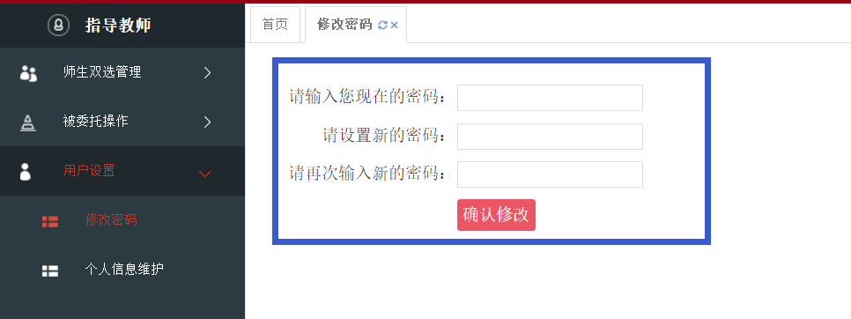

如认为初始密码不安全，可在此进行修改

## 个人信息维护

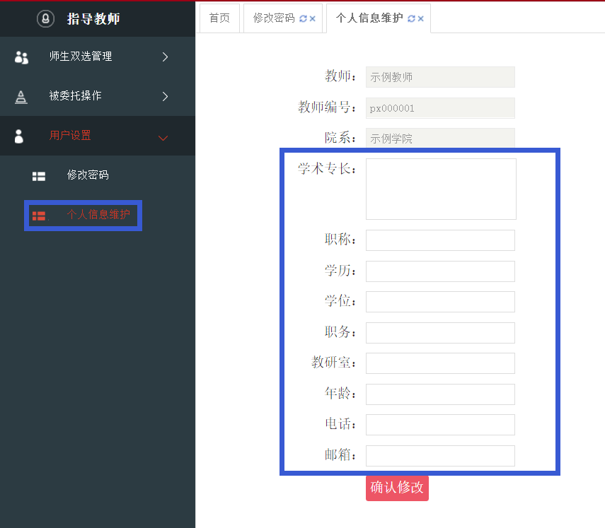

老师们可在个人信息维护内补齐信息，方便学生和管理人员查看。

# 双选管理

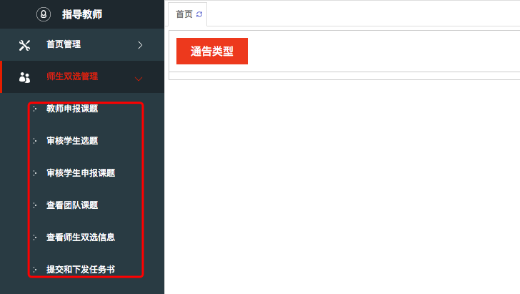

师生双选管理下有六个选项：

* 教师申报课题 —— 教师进行申报课题操作，支持盲选，指定学生，团队课题三种形式
* 审核学生选题 —— 学生选择您的课题后，需要您在此进行是否愿意指导的操作；同意后您两人确定双选关系。
* 审核学生申报课题——学生报题后，选择您，需要您同意是否指导。
* 查看团队课题 —— 查看您不作为第一导师的团队课题
* 查看师生双选信息 —— 此处显示所有与您确定双选关系的学生信息

下面逐一讲解上述功能

* 提交下发任务书 —— 此处操作任务书的生成与下发

下面逐一讲解上述功能

## 教师申报课题

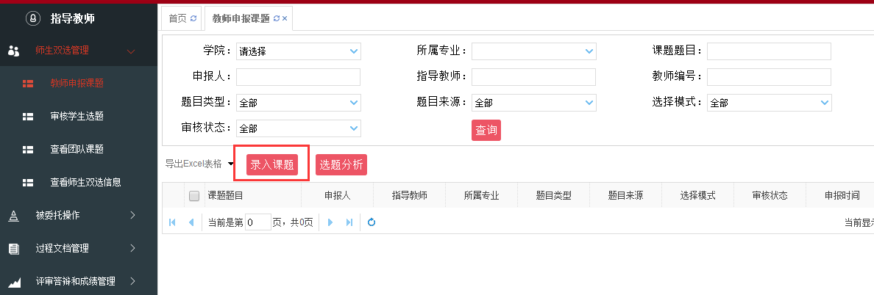

教师申报课题 → 录入课题

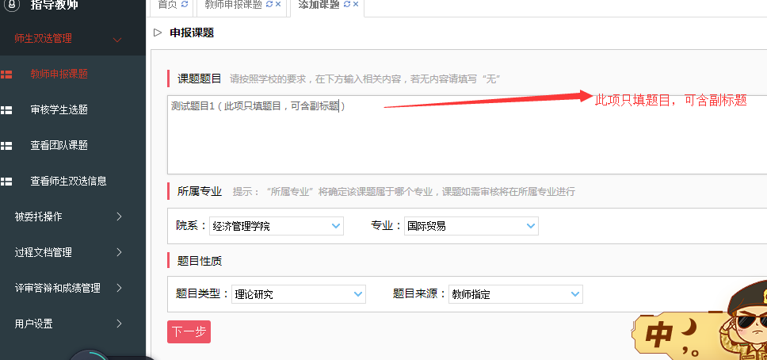

上图是课题申报第一页。 点击下一步，进入课题申报第二页

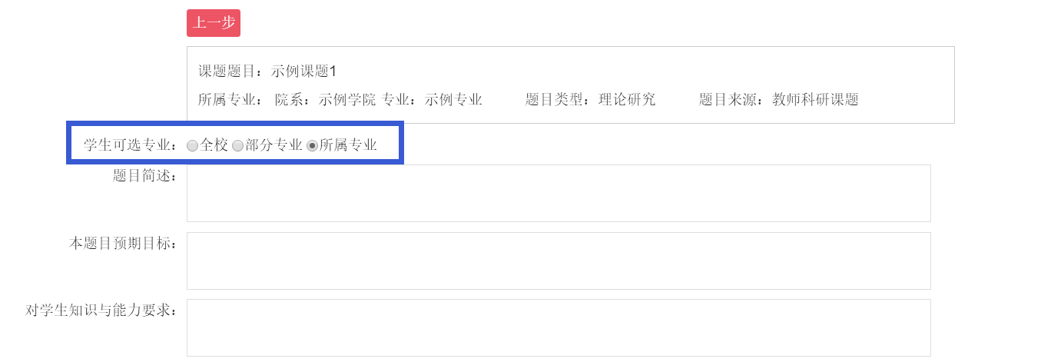

上图是课题申报第二页。

**学生可选专业：**可面向全校；可面向部分专业（多选专业）；可面向所属专业（单一专业）.**此处选择尤为重要，**如果选择不对，则学生看不到，无法选择。

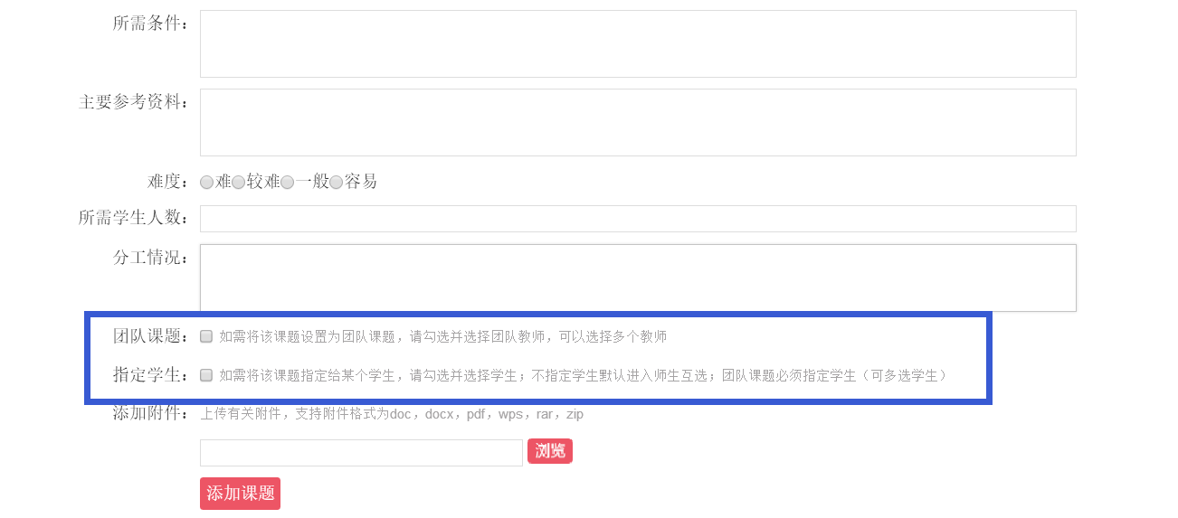

上图是课题申报第二页。

团队课题：勾选后提交团队课题；

指定学生：勾选后直接指定指导学生，课题不会进入盲选池。填好后点击添加课题



您刚刚提交的课题，审核状态是“等待专业负责人审核”，待审核完毕后，课题才算成立。在审核之前，可点击右侧的“修改”按钮，修改课题信息。审核完毕显示“审核通过”。

## 审核学生选题

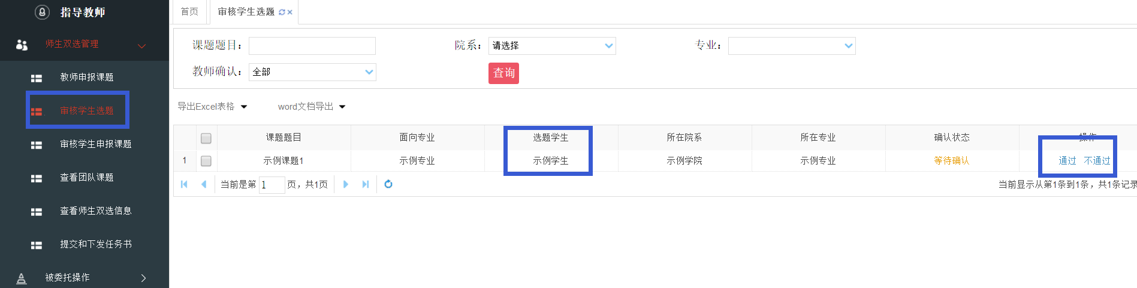

此界面会显示您的课题被哪位学生选择了。点击通过，您两人即可确定双选关系，点击不通过，课题会再次进入盲选池。

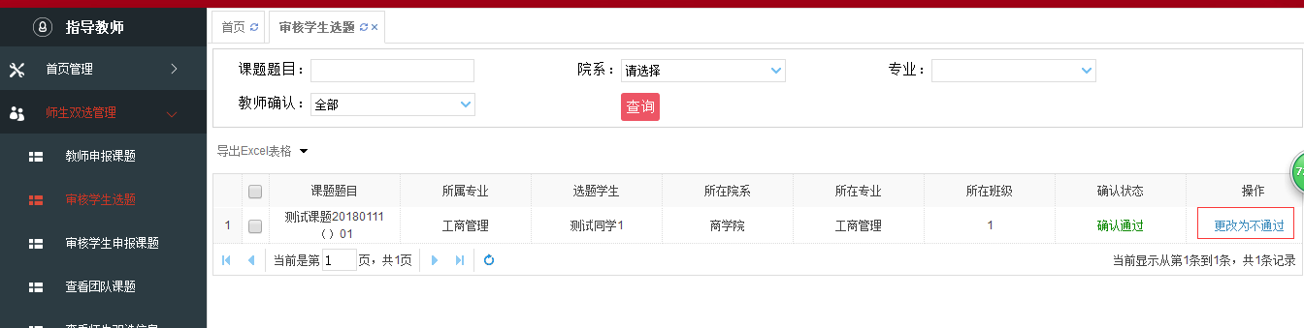

通过后，审核状态变为“通过”。如果您点错或者反悔，可点击“更改为不通过”按钮，则课题会重新打入盲选池。

## 审核学生申报课题

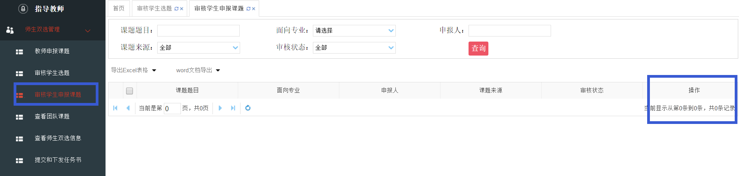

此界面会显示学生主动提交给您的课题，蓝色方框的操作，会显示“详情“，“通过”，“不通过”

点击详情可查看课题内容，可对学生提的课题在线修改；

点击通过则认可此课题，等待专业负责人审核；

点击不通过，则退回给学生。

## 查看团队课题

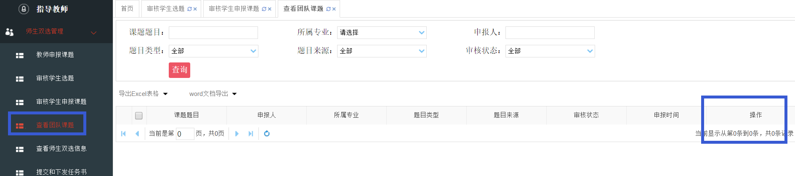

此处可查看 “您不作为第一导师的团队课题”，蓝框操作内有查看按钮。

## 查看师生双选关系

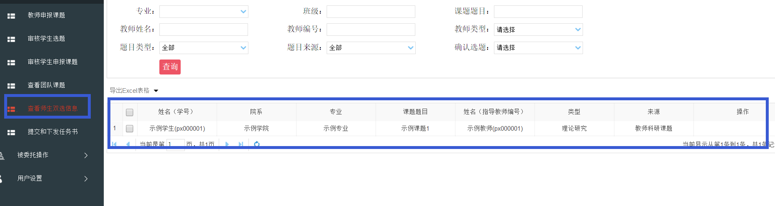

显示所有与您确定双选关系的学生，课题列表。

## 提交和下发任务书

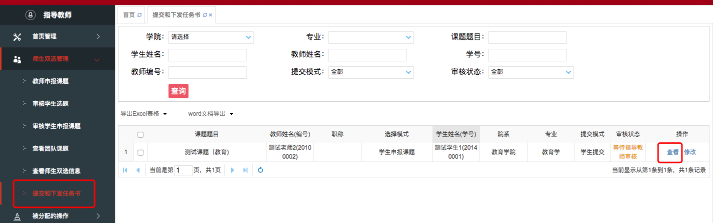

提交和下发任务书 → 查看——审核通过或返回修改、直接修改（见下图）。

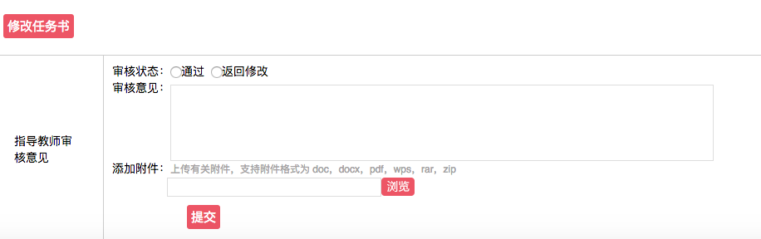

点击“提交”，任务书会自动下发给学生，学生可查看。

# 被分配操作

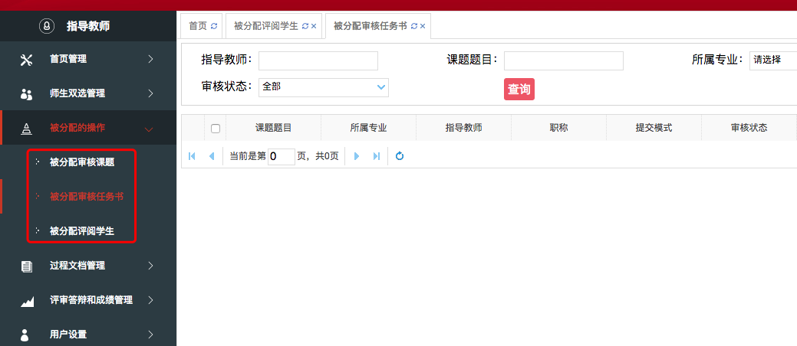

专业负责人可以将课题、任务书、论文评阅，委托给您进行审核，如果有此情况发生，则指导教师在“被分配操作”——“被分配。。。”界面，可以查看到相应操作。

# 过程文档管理

## 审核学生开题报告

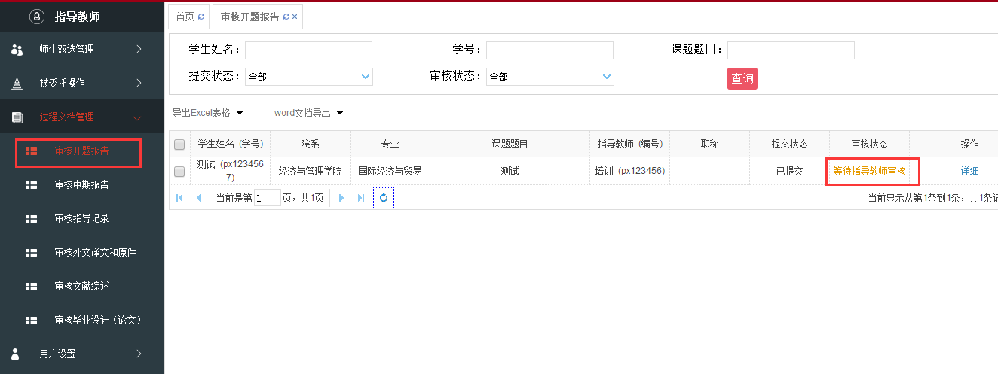

此界面会显示所有学生提交的开题报告，审核状态部分会显示具体状态。点击详细可以查看学生提交的开题报告具体内容。如下图：

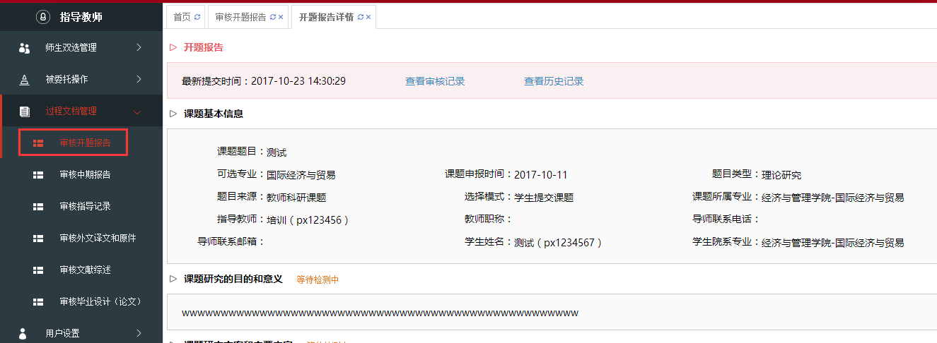

可以查看开题报告具体内容、查看审核记录和历史记录，并对开题报告进行审核。

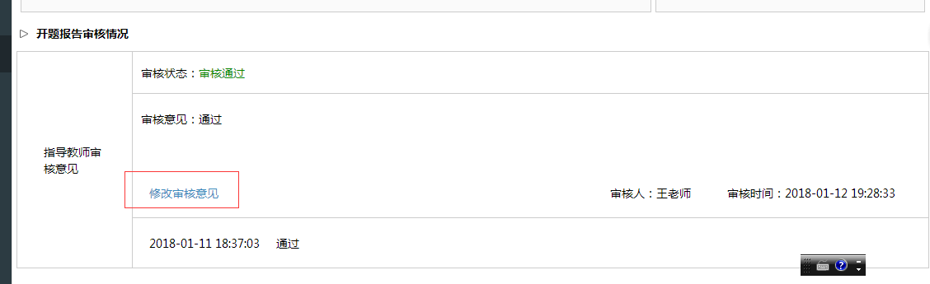

必须填写审核意见否则无法提交

如果审核错误想进行修改则点击“修改审核意见”，但审核通过的状态改不了，只能是点击允许修改，让学生重新提交再审核。

## 审核学生中期报告（如无可忽略）

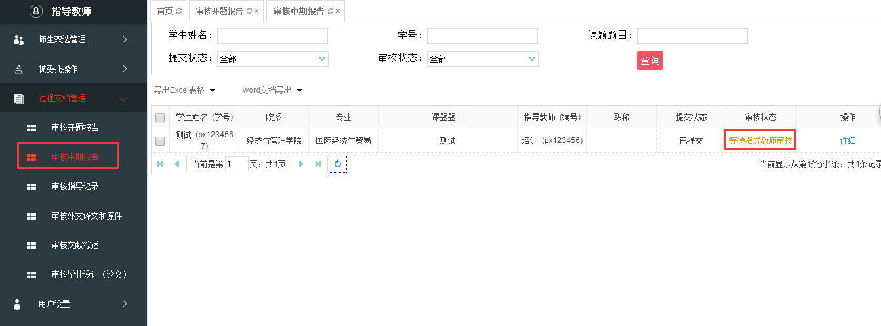

此界面会显示所有学生提交的中期报告，审核状态部分会显示具体状态。点击详细可以查看学生提交的中期报告具体内容。如下图：

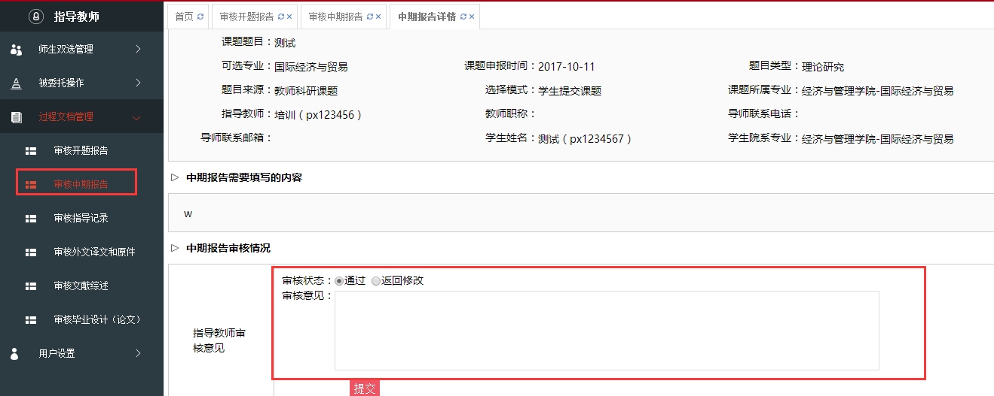

可以查看中期报告具体内容（各学校配置模版不同以实际情况为准）、查看审核记录和历史记录，并对中期报告进行审核。

必须填写审核意见否则无法提交

如果审核错误想进行修改只能联系学院教学秘书进行操作

## 审核学生指导记录

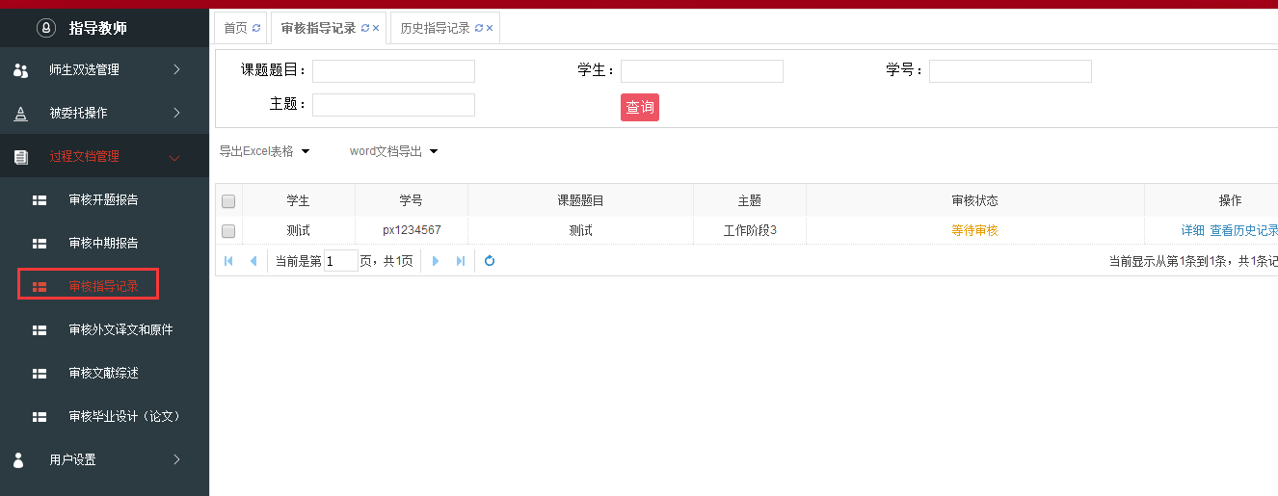

此界面会显示所有学生提交的指导记录，审核状态部分会显示具体状态。点击详细可以查看学生提交的指导记录具体内容，如下图：

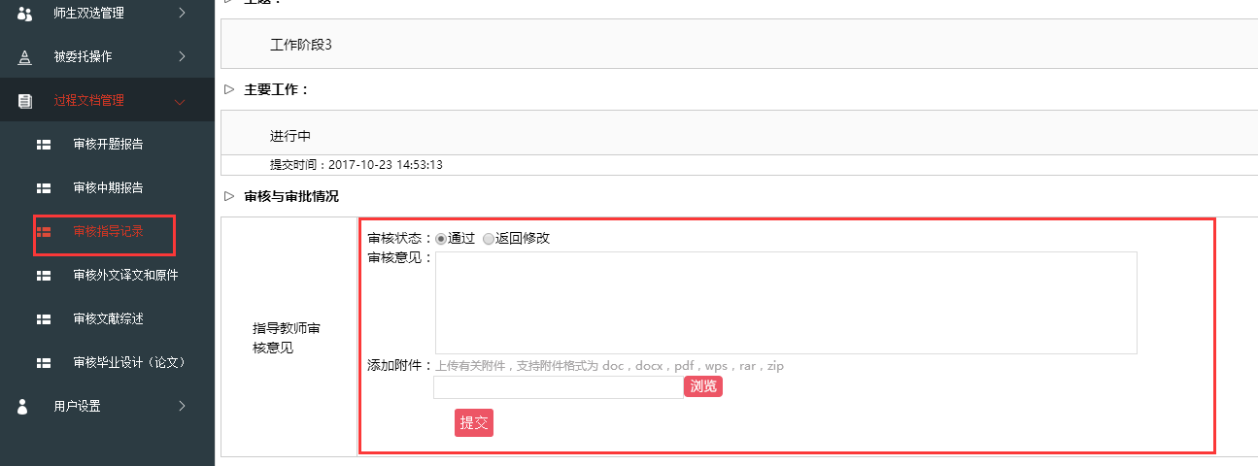

可以查看指导记录具体内容，并对指导记录进行审核。

必须填写审核意见否则无法提交

如果学生提交了多次列表中仅会显示最后一次提交的名称，如需要查看以前学生提交的需要点击查看历史记录按钮，会显示出学生多次提交的内容。如下图：

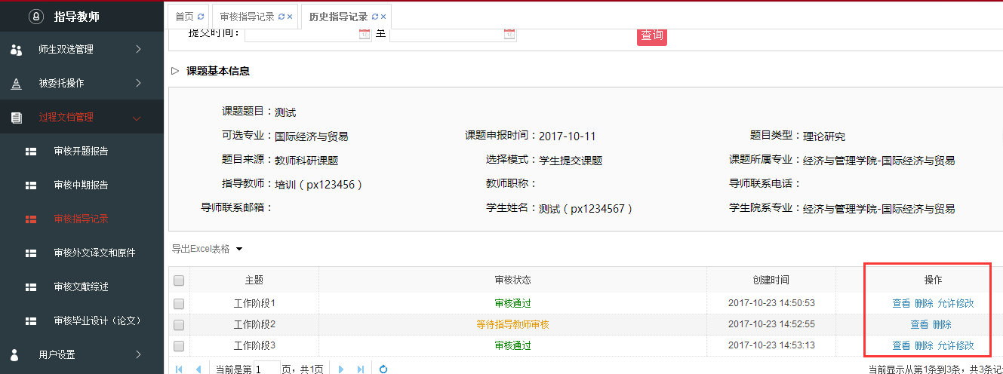

点击查看按钮可以对之前的指导记录进行查看和审核，已审核的可以进行允许学生修改或者删除指导记录操作。

## 审核学生文献综述（如无可忽略）

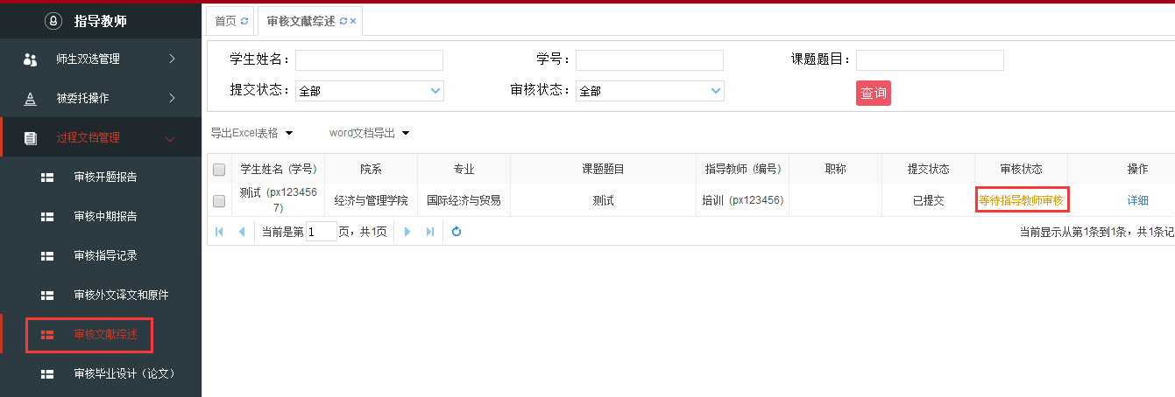

此界面会显示所有学生提交的文献综述，审核状态部分会显示具体状态。点击详细可以查看学生提交文献综述具体内容。如下图：

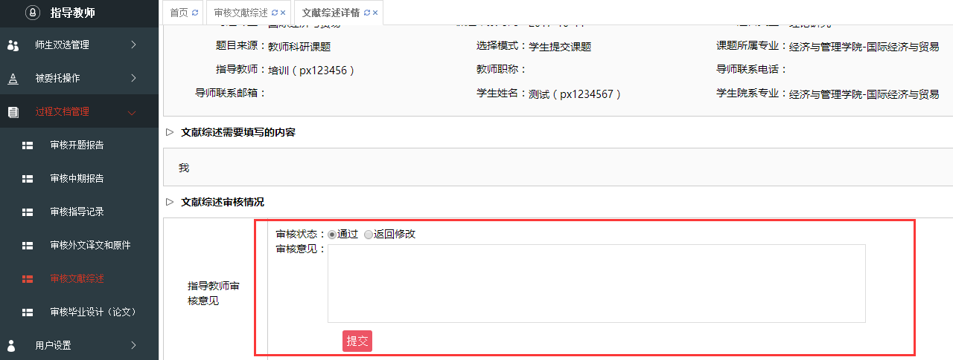

可以对文献综述进行审核

必须填写审核意见否则无法提交

## 审核学生毕业设计（论文）

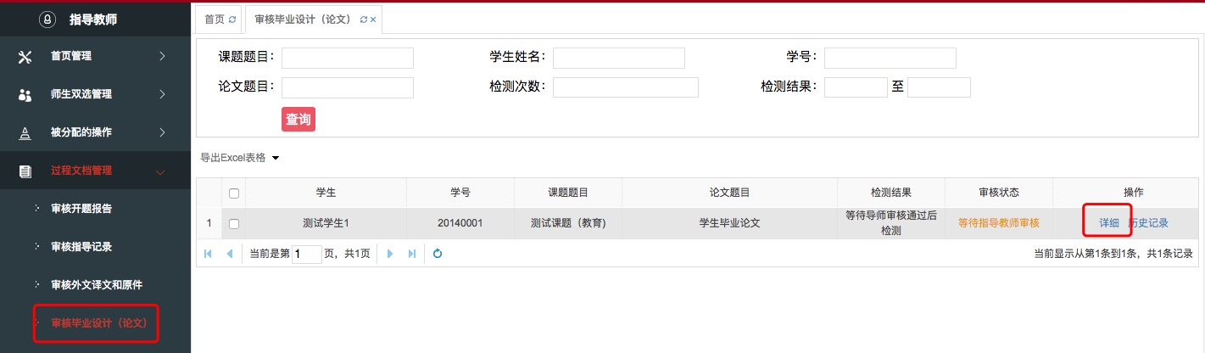

此界面会显示所有学生提交的毕业设计（论文），审核状态部分会显示具体状态。点击详细可以查看学生提交的毕业设计（论文）具体内容，如下图：

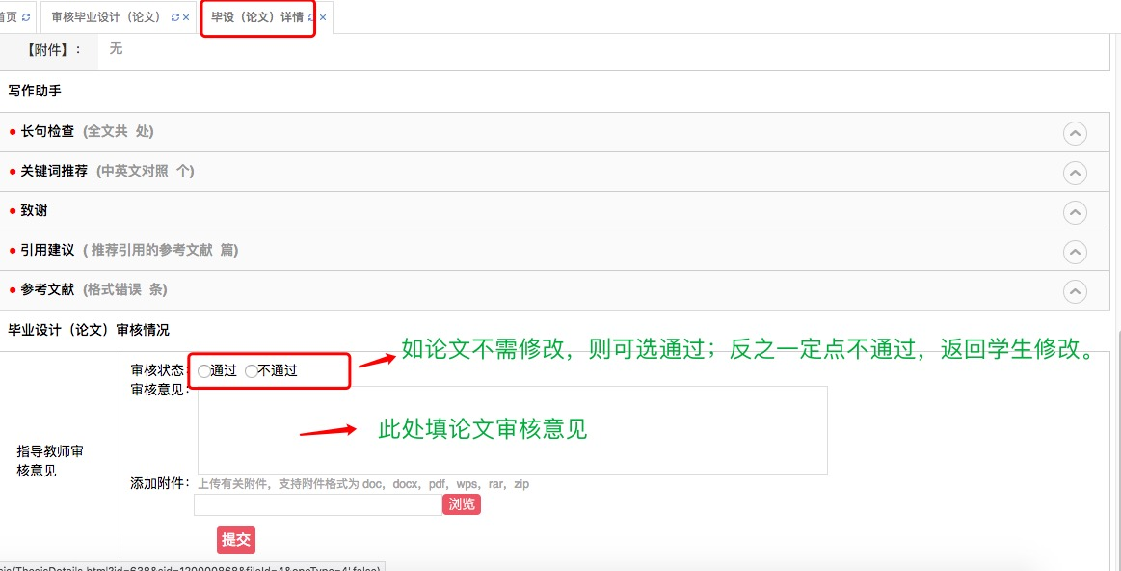

系统提供写作助手辅助功能帮助教师对学生论文的指导

根据学校具体设置，导师审核通过后，论文才能检测的，导师

必须填写审核意见否则无法提交

如果学生提交了多次列表中仅会显示最后一次提交的名称，如需要查看以前学生提交的需要点击查看历史记录按钮，会显示出学生多次提交的内容。如下图：

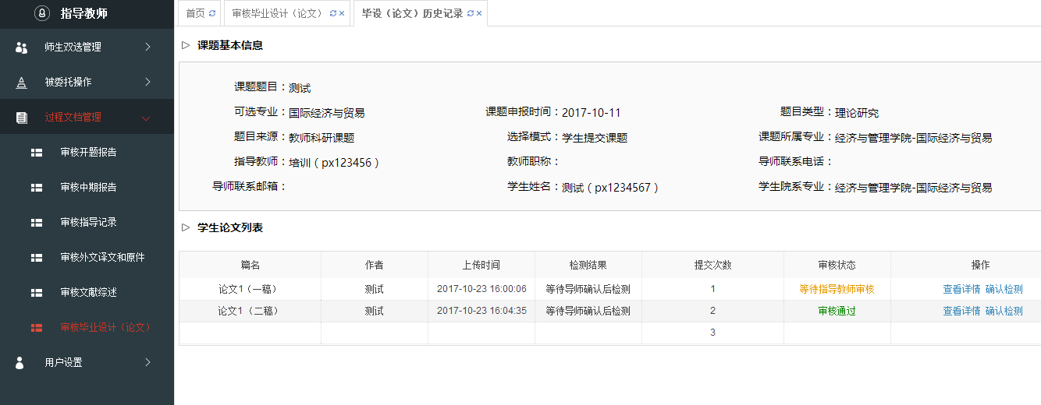

根据学校具体设置指导教师可以查看学生论文查重结果，如下图：

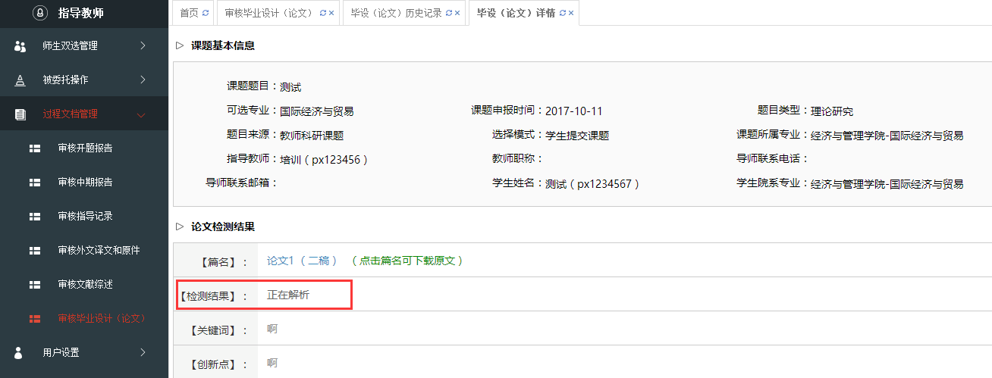

检测后方可对论文进行批注。

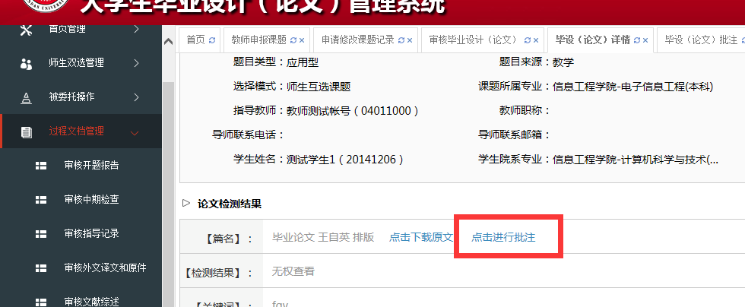

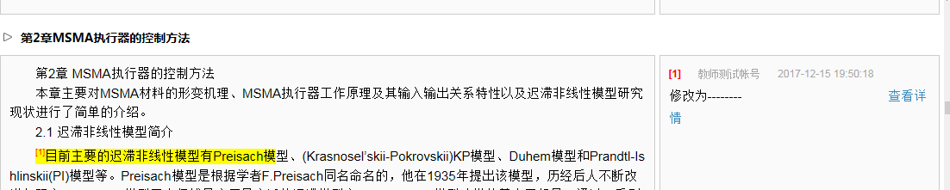

# 评阅答辩和成绩管理

## 1.导师评阅学生

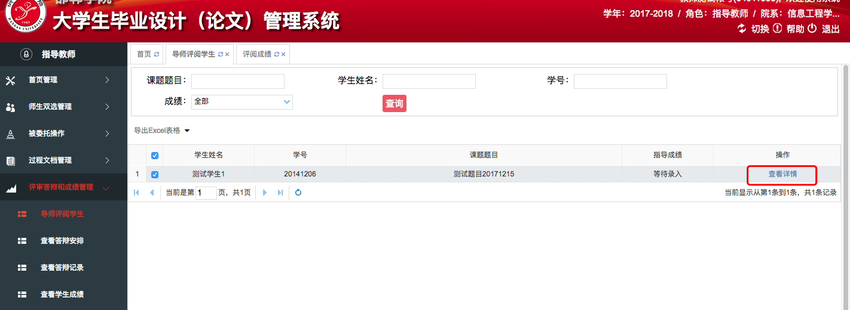

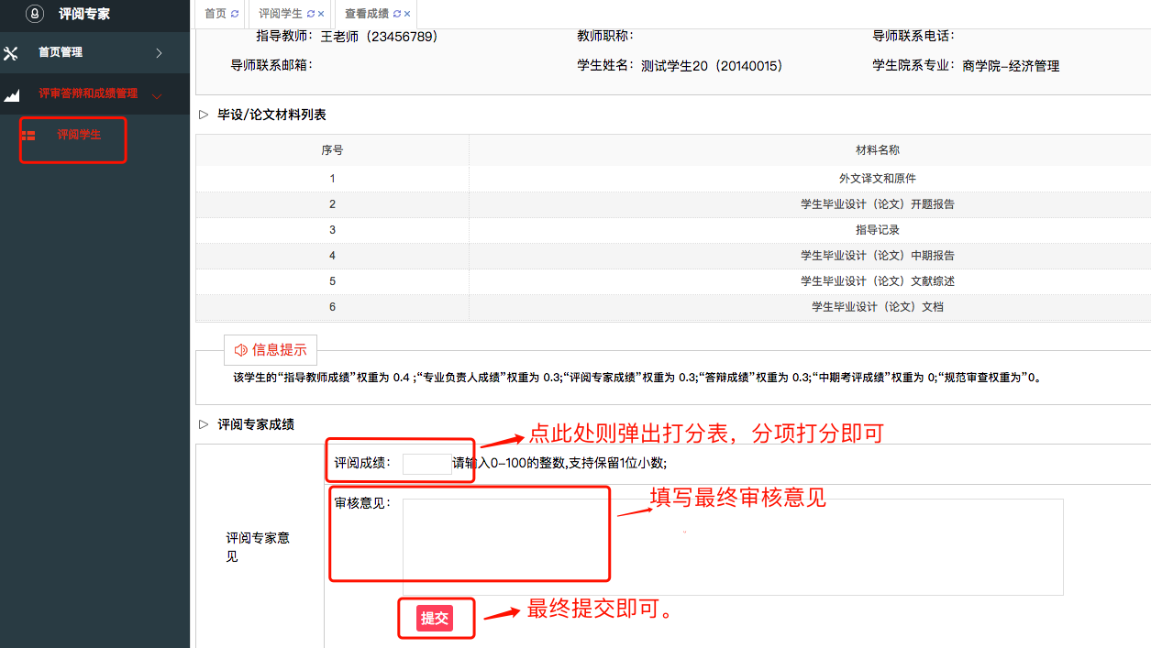

评阅答辩与成绩管理——查看详情——给定成绩与评语。

## 2.查看答辩安排

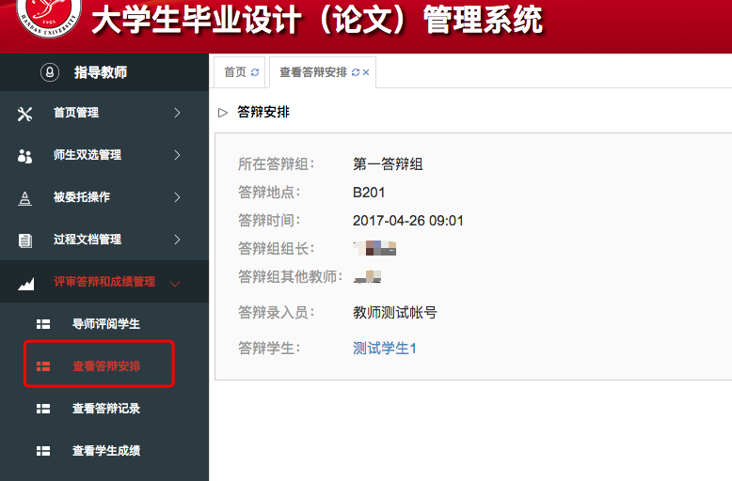

## 3.查看答辩记录

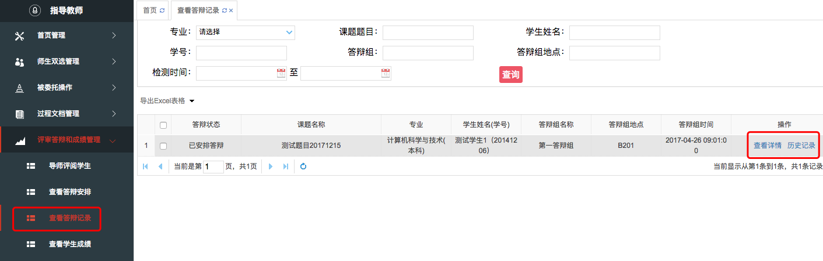

## 4.查看学生成绩

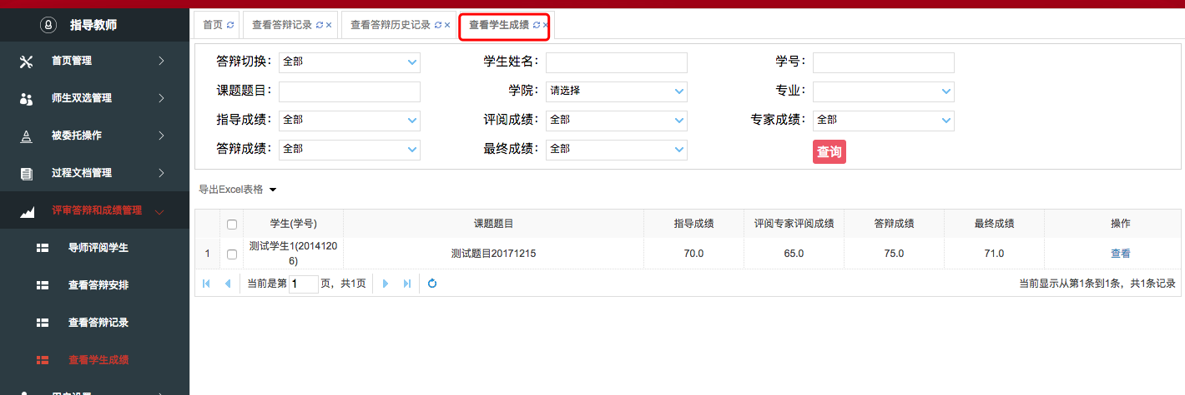

谢谢观看。